ПОМОЩЬ ПРИ НЕРВНОЙ ДРОЖИ 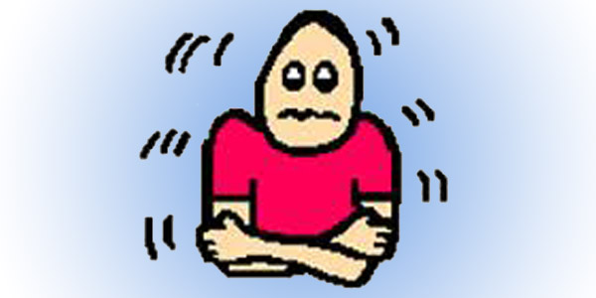
- Нужно усилить дрожь. Возьмите ребенка за плечи и потрясите его в течение 10—15 секунд. Продолжайте разговаривать с ним, иначе он может воспринять ваши действия как нападение.
- После завершения реакции необходимо дать пострадавшему возможность отдохнуть.
Желательно уложить его спать.

Категорически нельзя:

1. Обнимать пострадавшего или прижимать его к себе.
2. Укрывать пострадавшего чем-то теплым.
3. Успокаивать пострадавшего, говорить, чтобы он взял себя в руки.

